Załącznik Nr 1 do SIWZ
Szczegółowy opis przedmiotu zamówienia

Przedmiotem zamówienia jest:
- Dostawa i instalacja zestawu stołów optycznych ,
- Udostępnienie do korzystania zastępczego stołu optycznego .

Zestaw stołów optycznych musi spełniać poniższe wymagania:
- Zestaw stołów optycznych wraz z wzmocnionymi sztywnymi nogami połączonych ze sobą w układzie pokazanym na rysunku poniżej (połączenie między stołami 5 i 3 pokazano na rysunku teoretycznie. Dokładne miejsce połączenia stołów 3 i 5 będzie przekazane Wykonawcy nie później niż na 4 miesiące przed ostatecznym terminem dostawy i instalacji stołów) .

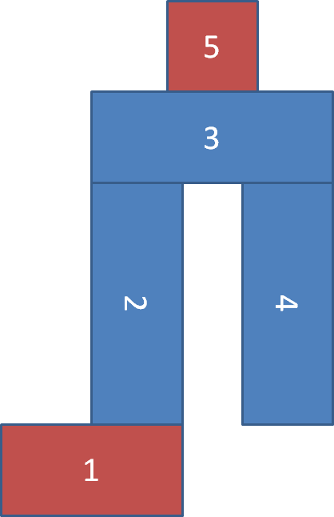
2. Wymagane wymiary stołów optycznych (szerokość x długość x min. grubość):
(1) 1500 x 3000 x 610 mm
(2) 1500 x 4200 x 610 mm
(3) 1500 x 4200 x 610 mm
(4) 1500 x 4200 x 610 mm
(5) 1200 x 1500 x 610 mm
3. Wymagane parametry techniczne :
- Blat z siatką otworów gwintowanych M6 oddalonych od siebie o 25mm,
- Powierzchnia blatu wykonana z ferromagnetycznej stali kwasoodpornej serii 400 o grubości min. 5 mm
- Wysokość blatu stołu nad ziemią 915mm (z możliwością zmiany w zakresie +/- 12.7 mm)
- Blat stołu odporny na zalanie, otwory na stałe uszczelnione indywidualnymi zatyczkami o głębokości nie mniej niż 24 mm
- Płaskość stołu nie więcej niż +/-0.13 mm w całej siatce otworów gwintowanych oraz nie więcej niż +/-0.1 mm na jakimkolwiek obszarze 600 x 600 mm stołu
- Nie mniej niż 37,5 mm obramowanie blatu, narożniki zaokrąglone o promieniu 25 mm
- ściany boczne wykonane ze stali formowanej na zimno o grubości 2 mm, walcowanej na zimno
- Blat optyczny o wysokiej sztywności i małym rozmiarze komórki wykonany w kształcie stalowy plastra miodu, wielkość komórki <3,3 cm² zaś gęstość rdzenia blatu nie mniej niż 230 kg/m³
- Rdzeń bezpośrednio epoksydowo związany z górną i dolną częścią blatu optycznego, bez warstwy termoizolacyjnej z plastiku
- Najwyższe możliwe mechaniczne szerokopasmowe tłumienie wibracji dla najlepszej wydajności (poziom „research grade”) , stół bez olejowy
- Połączone blaty optyczne wg rysunku (z zastrzeżeniem miejsca połączenia blatów 3 do 5), które mają być połączone za pomocą solidnie obrobionych par stalowych płyt łączeniowych, sparowane dla optymalnej równości połączonych blatów optycznych. Spawane wewnątrz blatów.
- Minimum 25 wzmocnionych całkowicie spawanych sztywnych nóg stołowych na poziomujących płytach bazowych z regulacją wysokości we wszystkich czterech narożnikach każdej płyty bazowej
- Wykonawca powinien określić nacisk każdej nogi stołu na podłoże (w kg/m²)
- Oczyszczenie i opakowanie stołów i wszystkich komponentów umożliwiające montaż w laboratorium klasy czystości ISO 9 ( wg. normy ISO 14644-1)
- Wykonawca musi zapewnić w przyszłości możliwość rozbudowania zaoferowanego układu stołów optycznych o układ aktywnego piezoelektrycznego tłumienie drgań (tłumienie drgań o częstotliwości <10Hz) za dodatkową opłatą.

- Warunki instalacji blatów optycznych:
Instalacja stołów zamawianych odbędzie się w przybudówce do Hali nr 5 (hala Andrzeja). Stoły będą instalowane na poziomie około -0,64m pod poziomem gruntu w laboratorium o czystości Klasy ISO9. Dostęp do laboratorium będzie w linii prostej od drzwi wejściowych po pochyłej rampie o długości min. 3m. Szerokość drzwi dostępowych 2m

Zasady udostępnienia do korzystania zastępczego stołu optycznego
- Wykonawca w cenie oferty udostępni Zamawiającemu zastępczy stół optyczny na okres do 30 czerwca 2020 roku. Udostępnienie obejmuje dostawę i instalację stołu optycznego.
2. Zastępczy stół optyczny musi spełniać poniższe wymagania:
- z otworami gwintowanymi M6 w siatce 25mm i sztywnymi nogami (min 4szt),
- wymiary: szerokość w zakresie 1.5-1.6m, długość w zakresie 2.4-3m i grubości blatu w zakresie 200-310mm,
- blat optyczny umiejscowiony nad poziomem podłogi min. 910mm do maks. 920mm.

- Instalacja stołu zastępczego odbędzie się w pomieszczeniu 209 bud 84 (piętro II). W miejscu instalacji dostępna jest winda towarowa.

- Warunki udostępnienia:
- Dostawa z instalacją stołu optycznego zastępczego powinna się dobyć w terminie nie później niż 28 lutego 2019 roku.
- Wykonawca zobowiązany jest w ramach przedmiotu zamówienia zainstalować stół w miejscu wskazanym przez Zamawiającego oraz po czasie udostępnienia odinstalować i zabrać stół zastępczy .
- Na czas użytkowania, odpowiedzialność za stół ponosi Wykonawca, który powinien ubezpieczyć stół na czas użytkowania i przedstawić polisę takiego ubezpieczenia Zamawiającemu. Zamawiający będzie korzystał ze stołu zgodnie z jego przeznaczeniem (instalacja laserów i opto-mechaniki w laboratorium optyczno-próżniowym).

